2019年度
新乡经济技术开发区管理委员会
国土规划建设管理局

部
门
决
算

二〇二〇年九月
目 录
第一部分 国土规划建设管理局概述
- 部门职责
- 机构设置
第二部分 2019年度部门决算表
一、收入支出决算总表
二、收入决算表
三、支出决算表
四、财政拨款收入支出决算总表
五、一般公共预算财政拨款支出决算表
六、一般公共预算财政拨款基本支出决算表
七、一般公共预算财政拨款“三公”经费支出决算表
八、政府性基金预算财政拨款收入支出决算表
第三部分 2019年度部门决算情况说明
一、收入支出决算总体情况说明
二、收入决算情况说明
三、支出决算情况说明
四、财政拨款收入支出决算总体情况说明
五、一般公共预算财政拨款支出决算情况说明
六、一般公共预算财政拨款基本支出决算情况说明
七、一般公共预算财政拨款“三公”经费支出决算情况说明
八、预算绩效情况说明
九、政府性基金预算财政拨款支出决算情况说明
十、机关运行经费支出情况说明
十一、政府采购支出情况说明
十二、国有资产占用情况说明
第四部分 名词解释

第一部分 国土规划建设管理局概述

一、部门职责
新乡经开区国土规划建设管理局是新乡经济技术开发区管理委员会的组成部门，是2017年12月改革后新成立的部门，主要承担的工作职能是：
贯彻执行国家和省、市有关建设事业和国土资源管理的法律、法规、规章及方针、政策，参与大型项目可行性研究等工程建设前期工作；会同有关部门拟定城市建设中长期规划，负责编制经开区基础设施年度建设计划；负责经开区市政、水利、交通等基础设施建设，指导经开区供电、供水、供气、供热、通讯、公共客运交通等公用设施建设工作；负责经开区建筑市场的管理，并审批经开区建设工程报建项目，核发建筑《施工许可证》和工程竣工备案。负责经开区工程质量监督管理及工程安全和文明施工监督管理工作；协同有关部门进行工程事故调查与处理工作; 协同有关部门查处违法建筑工程工作；负责经开区保障性住房建设管理工作；协同其他部门做好经开区企业及重点项目的服务工作；协同其他部门做好经开区基础设施等工程的招投标管理工作；监督指导经开区企业（单位）建筑工程招投标管理；负责经开区房地产开发管理工作；负责对擅自占用、挖掘城市道路行为开展执法检查，对损坏城市道路、桥梁、给排水设施、防洪工程设施、燃气、供热管道等设施的违法行为进行执法检查；负责经开区防汛工作；负责经开区建筑行业农民工工资纠纷协调处理工作；承担相关建设项目的政策性资金争取及融资工作；联络市住建委、市房管局、市交通局、市电业局、市公路局、市水利局、市人防办、公交公司、自来水公司、燃气公司、热力公司、各通讯公司等；组织编制和实施全区土地利用总体规划和其他专项规划；贯彻执行耕地保护制度，实施用途管制；土地报批、征收、补偿及供应；为入区企业办理土地登记手续；国土资源管理执法监察和信访稳定；承办经开区党委、管委会交办的其他事务性工作。

二、机构设置
新乡经开区国土规划建设管理局部门决算涵盖的预算单位包括：局机关1个单位。内设机构0个。
从决算单位构成看，新乡经开区国土规划建设管理局部门决算包括：本级决算。

- 2019年度部门决算表

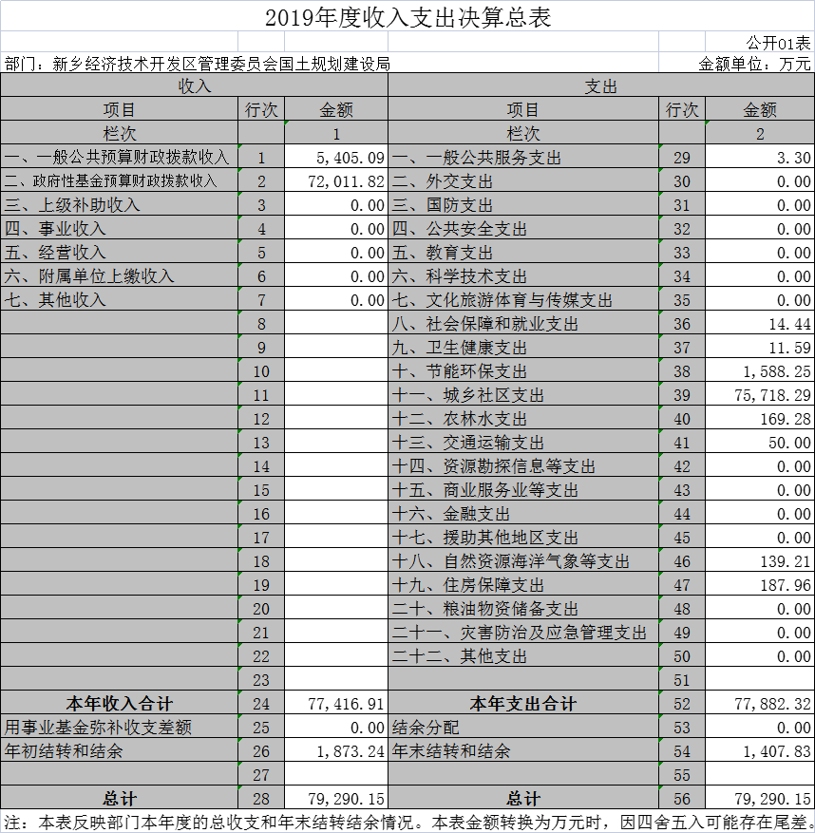

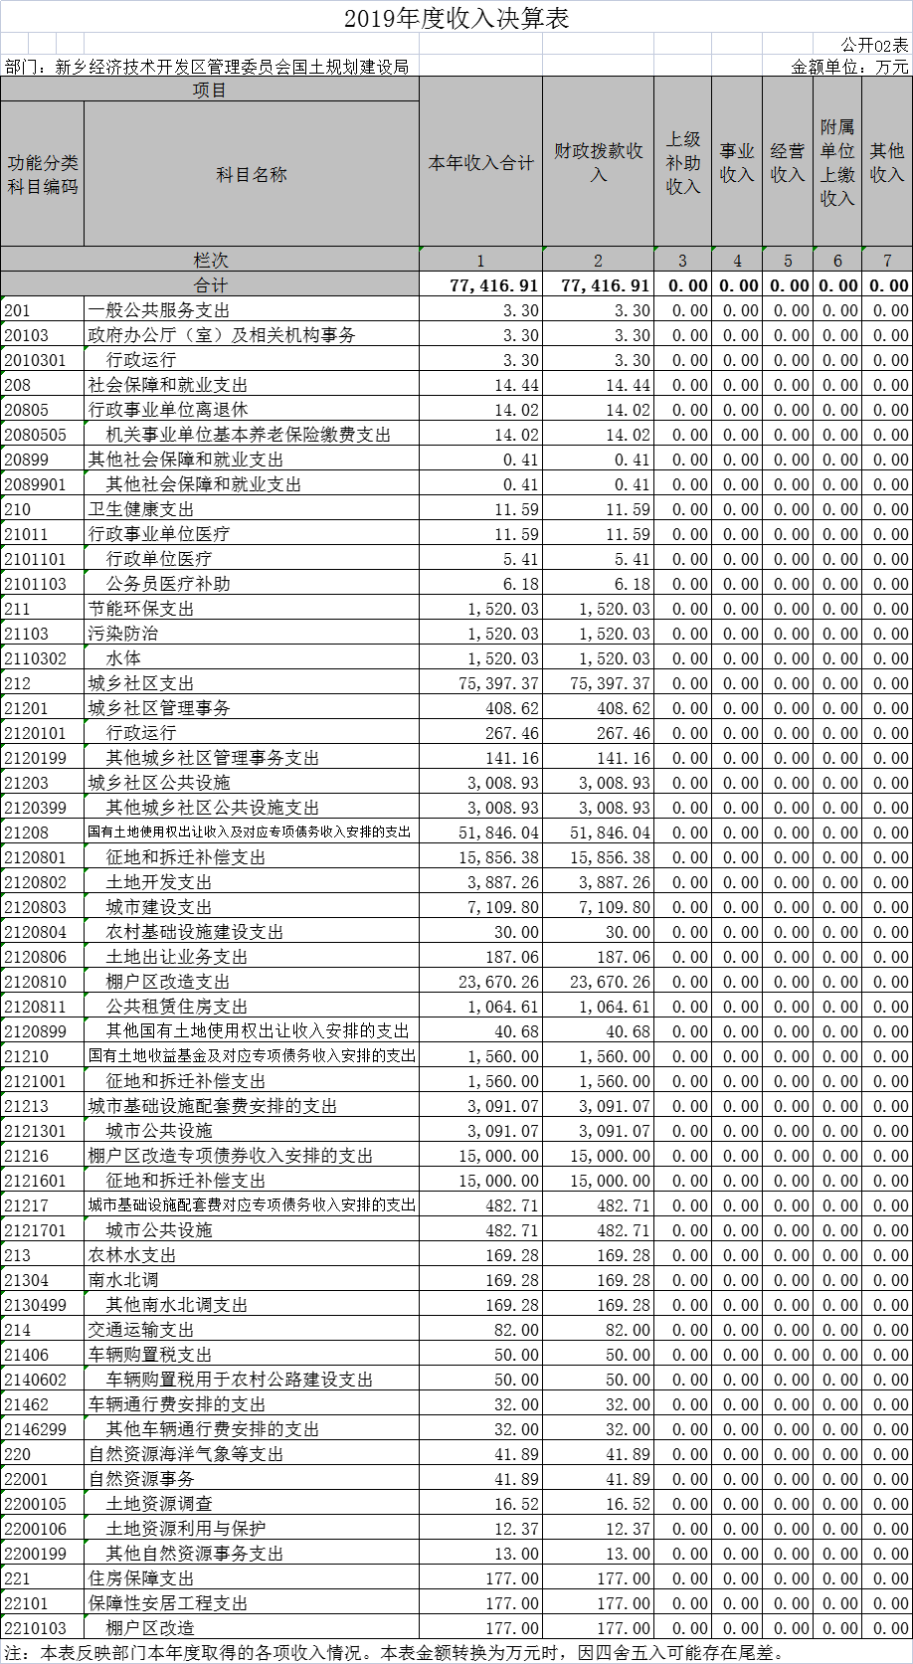

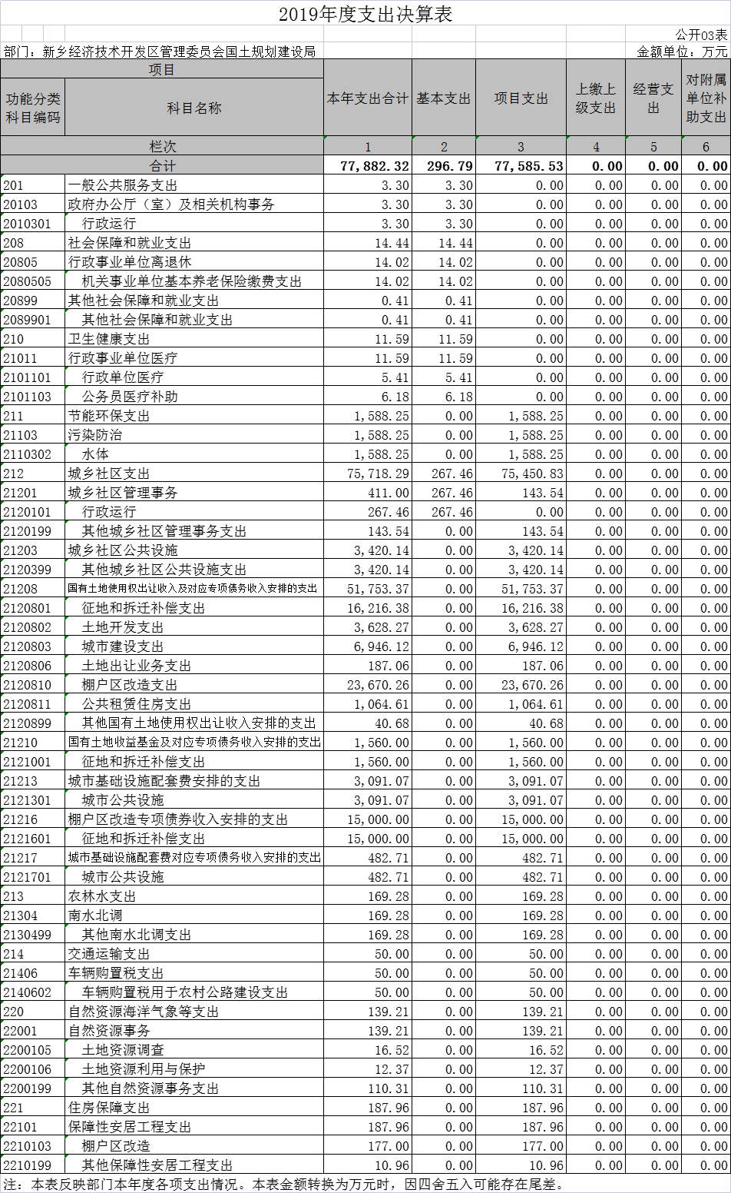

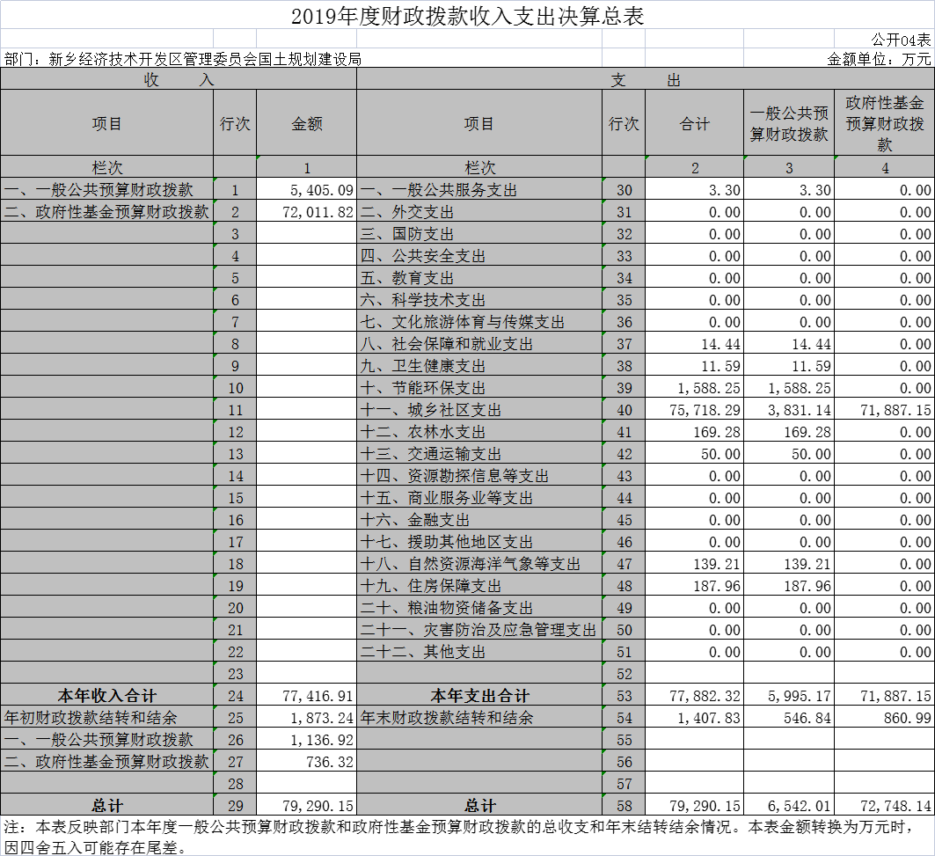

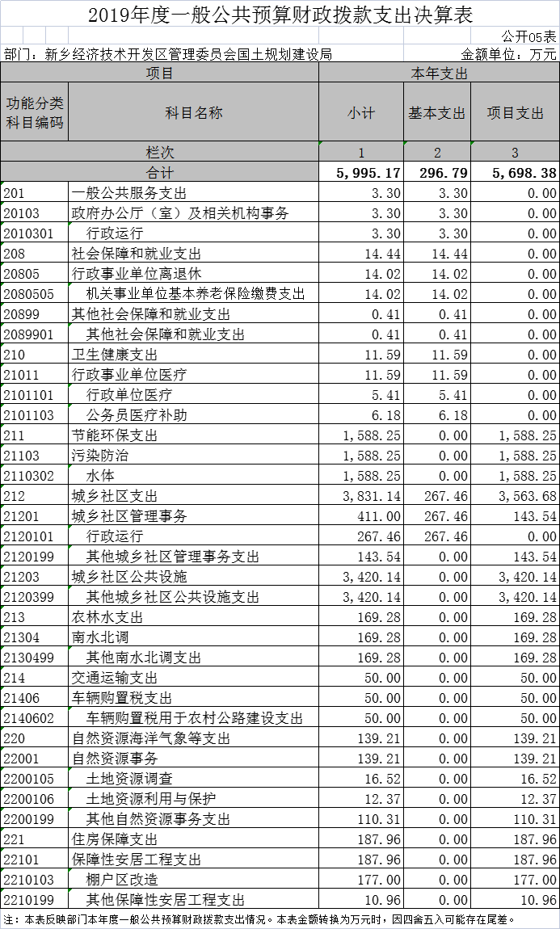

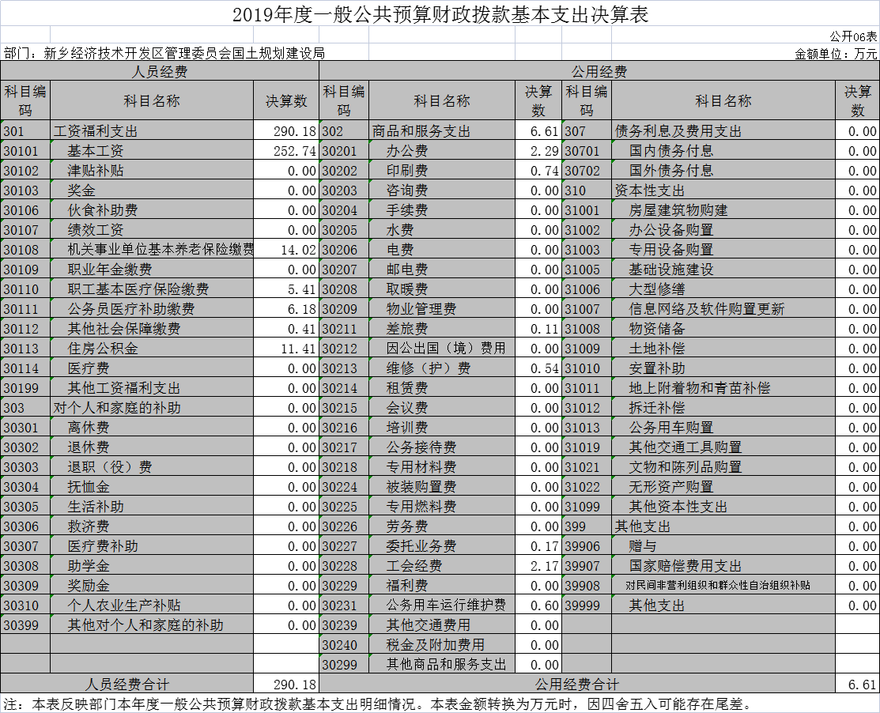

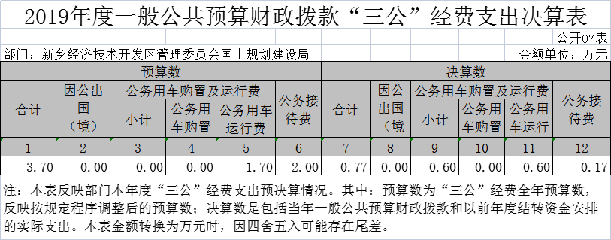

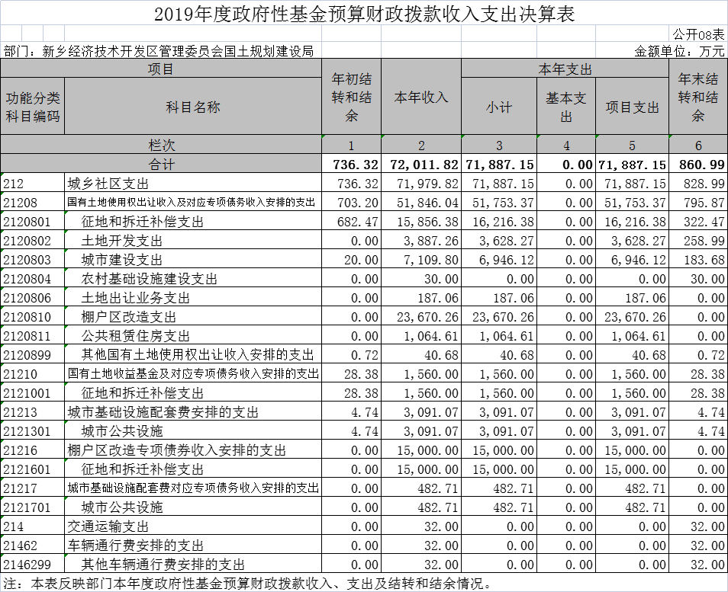

第三部分 2019年度部门决算情况说明
一、收入支出决算总体情况说明
2019年度收、支总计79290.15万元。与上年度相比，收、支出总计增加7854.27万元，增长10.99%。主要原因是新增了道路及污水管网建设项目费用支出。
二、收入决算情况说明
2019年度收入合计77416.91万元，其中：财政拨款收入77416.91万元，占100%；上级补助收入0万元，占0%；事业收入0万元，占0%；经营收入0万元，占0%；附属单位上缴收入0万元，占0%；其他收入0万元，占0%。
三、支出决算情况说明
2019年度支出合计77882.32万元，其中：基本支出296.79万元，占0.38%；项目支出77585.53万元，占99.62%；上缴上级支出0万元，占0%；经营支出0万元，占0%；对附属单位补助支出0万元，占0%。
四、财政拨款收入支出决算总体情况说明
2019年度财政拨款收入、支总计79290.15万元。与上年度相比，财政拨款收、支总计增加7854.27万元，增长10.99%。主要原因是新增了道路及污水管网建设项目费用支出。
五、一般公共预算财政拨款支出决算情况说明
（一）总体情况。
2019年度一般公共预算财政拨款支出5995.17万元，占本年支出合计的7.56%。与上年度相比，一般公共预算财政拨款支出增加1251.64万元，增长26.38%。主要原因是增加了污水处理厂二期等项目支出。
（二）结构情况。
2019年度一般公共预算财政拨款支出5995.17万元，主要用于以下方面：一般公共服务（类）支出3.3万元，占0.05%；社会保障和就业支出14.44万元，占0.22%；卫生健康支出11.59万元，占0.18%；节能环保支出1588.25万元，占24.28%；城乡社区支出3831.14万元，占58.56%；农林水支出169.28万元，占2.59%；交通运输支出50.00万元，占0.76%；自然资源海洋气象等支出139.21万元，占2.13%；住房保障支出187.96万元，占2.87%。
（三）具体情况。
2019年度一般公共预算财政拨款支出年初预算为5411.75万元，支出决算为5995.17万元，完成年初预算的110.7%。其中：
1．一般公共服务支出（类）政府办公厅（室）及相关机构支出（款）行政运行（项）。年初预算为3.3万元，支出决算为3.3万元，完成年初预算的100%。决算数与年初预算数不存在差异。
2．社会保障和就业支出（类）行政事业单位养老支出（款）机关事业单位基本养老保险缴费支出（项）。年初预算为15.23万元，支出决算为14.02万元，完成年初预算的92.06%。决算数与年初预算数存在差异的主要原因是部门人员缴费基数调整。
3．社会保障和就业支出（类）其他社会保障和就业支出（款）其他社会保障和就业支出（项）。年初预算为0.42万元，支出决算为0.4141万元，完成年初预算的98.6%。决算数与年初预算数存在差异的主要原因是四舍五入尾数出入。
4．卫生健康支出（类）行政事业单位医疗（款）行政单位医疗（项）。年初预算为6.49万元，支出决算为5.41万元，完成年初预算的83.36%。决算数与年初预算数存在差异的主要原因是部门人员缴费基数调整。
5．卫生健康支出（类）行政事业单位医疗（款）公务员医疗补助（项）。年初预算为6.49万元，支出决算为6.18万元，完成年初预算的95.22%。决算数与年初预算数存在差异的主要原因是部门人员缴费基数调整。
6．节能环保支出（类）机关服务（款）行政运行（项）。年初预算为2580万元，支出决算为1588.25万元，完成年初预算的61.56%。决算数与年初预算数存在差异的主要原因是部门工作调整，此项工作职责调至其他局办。
7．城乡社区支出（类）城乡社区管理事务（款）行政运行（项）。年初预算为258.17万元，支出决算为267.46万元，完成年初预算的103.5%。决算数与年初预算数存在差异的主要原因是部门人员调整。
8．城乡社区支出（类）城乡社区管理事务（款）其他城乡社区管理事务支出（项）。年初预算为59.5万元，支出决算为143.54万元，完成年初预算的241.2%。决算数与年初预算数存在差异的主要原因是平原湖管理费用和危房改造鉴定费用增加。
9．城乡社区支出（类）城乡社区公共设施（款）其他城乡社区公共设施支出（项）。年初预算为2279.38万元，支出决算为3420.14万元，完成年初预算的150.04%。决算数与年初预算数存在差异的主要原因是市政道路维修、测绘费和项目预算、可研、设计等前期费用增加。
10．农林水支出（类）南水北调（款）其他南水北调支出（项）。年初预算为157.31万元，支出决算为169.28万元，完成年初预算的107.6%。决算数与年初预算数存在差异的主要原因是南水北调水量增加。
11．交通运输支出（类）车辆购置税支出（款）车辆购置税用于农村公路建设支出（项）。年初预算为50万元，支出决算为50万元，完成年初预算的100%。决算数与年初预算数不存在差异。
12．自然资源海洋气象等支出（类）自然资源事务（款）土地资源调查（项）。年初预算为17.2万元，支出决算为16.52万元，完成年初预算的96.05%。决算数与年初预算数存在差异的主要原因是根据上级要求该项工作内容相应减少。
13．自然资源海洋气象等支出（类）自然资源事务（款）土地资源利用与保护（项）。年初预算为18.56万元，支出决算为12.37万元，完成年初预算的66.65%。决算数与年初预算数存在差异的主要原因是根据上级要求该项工作内容相应减少。
14．自然资源海洋气象等支出（类）自然资源事务（款）其他自然资源事务支出（项）。年初预算为110.92万元，支出决算为110.31万元，完成年初预算的99.45%。决算数与年初预算数存在差异的主要原因是土地报批材料印制费用减少。
15．住房保障支出（类）保障性安居工程支出（款）棚户区改造（项）。年初预算为177万元，支出决算为177万元，完成年初预算的100%。决算数与年初预算数不存在差异。
16．住房保障支出（类）保障性安居工程支出（款）其他保障性安居工程支出（项）。年初预算为21.68万元，支出决算为10.96万元，完成年初预算的84.92%。决算数与年初预算数存在差异的主要原因是保障房维修费减少。
六、一般公共预算财政拨款基本支出决算情况说明
2019年度一般公共预算财政拨款基本支出296.79万元。其中：人员经费290.18万元，主要包括：基本工资、机关事业单位基本养老保险缴费、职工基本医疗保险缴费、公务员医疗补助缴费、其他社会保险缴费、住房公积金等；公用经费6.61万元，主要包括：办公费、印刷费、差旅费、维修（护）费、委托业务费、工会经费、公务用车运行维护费。
七、一般公共预算财政拨款“三公”经费支出决算情况说明
（一）“三公”经费财政拨款支出决算总体情况说明。
2019年度“三公”经费财政拨款支出预算为3.7万元，支出决算为0.77万元，完成预算的20.81%。2019年度“三公”经费支出决算数与预算数存在差异的主要原因是公务接待和公车运行费用逐年递减。
（二）“三公”经费财政拨款支出决算具体情况说明。
2019年度“三公”经费财政拨款支出决算中，因公出国（境）费支出决算0万元，完成预算的0%，占0%；公务用车购置及运行费支出决算0.6万元，完成预算的35.3%，占77.92%；公务接待费支出决算0.17万元，完成预算的8.5%，占22.08%。具体情况如下：
- 因公出国（境）费年初预算为0万元，支出决算为0万元，完成年初预算的0%。决算数与年初预算数存在差异的主要原因是无。全年因公出国（境）团组0个，累计0人次。
- 公务用车购置及运行费年初预算为1.7万元，支出决算为0.6万元，完成年初预算的35.3%。决算数与年初预算数存在差异的主要原因是公务用车运行费用下降。其中：
（1）公务用车购置支出为0万元，未购置车辆。
（2）公务用车运行支出0.6万元。主要用于公务用车燃油及维修费。2019年期末，部门开支财政拨款的公务用车保有量为1辆。
3.公务接待费年初预算为2万元，支出决算为0.17万元，完成年初预算的8.5%。决算数与年初预算数存在差异的主要原因是公务接待减少。其中：
（1）外宾接待支出0万元。2019年共接待国（境）外来访团组0个、来访外宾0人次（不包括陪同人员）。
（2）其他国内公务接待支出0.17万元。主要用于建设工程安全隐患检查、电网规划调研、农村危房改造督查、棚改申报工作核查等。2019年共接待国内来访团组8个、来宾60人次（不包括陪同人员）。
八、预算绩效情况说明
（一）绩效管理工作开展情况。
根据财政预算管理要求，国土规划建设管理局对2019年度一般公共预算项目支出全面开展自评，共涉及项目21个，金额5124.95万元，自评覆盖率达到100%。部门年度履职目标围绕土地管理、基础设施项目建设进行。年度主要任务有认真做好土地报批、出让工作；全面开展第三次全国土地调查工作；全力推进市政基础及公用设施建设；持续打好环境攻坚、脱贫攻坚、防范化解重大风险攻坚“三大攻坚战”等。从评价情况来看，年度总体目标完成良好。
（二）项目绩效自评结果。
我局2019年对各项目进行年终绩效考核，对照项目设置的数量指标、时效指标、社会效益指标、可持续影响指标、服务对象满意指标等个性指标，绩效评价工作组认真进行测评，有关绩效指标基本按计划完成。
（三）以部门为主体开展的重点绩效评价结果。
我局重点对经开区总规修编、耕地质量等别评定专项经费、市政基础设施零星维护费、项目前期经费等项目进行了绩效评估，各项目资金运转良好。通过开展总规修编项目，我区城市建设和项目落地更加规范有序；通过完成耕地质量等级调查评价与监测工作，全面掌握耕地质量现状，完善土地登记体系，有利于加强耕地质量管理。
九、政府性基金预算财政拨款支出决算情况说明
2019年度政府性基金预算财政拨款支出年初预算为172998.19万元，支出决算为71887.15万元，完成年初预算的41.55%。主要用于征地和拆迁补偿支出、城市建设支出、城市基础设施配套费支出等。
十、机关运行经费支出情况说明
2019年度机关运行经费年初预算为7.92万元，支出决算为6.61万元，完成年初预算的83.46%。决算数与年初预算数存在差异的主要原因是差旅费、办公费减少，因差旅费、办公费相应支出减少，本年机关运行经费同上年相比有所减少。
十一、政府采购支出情况说明
2019年度政府采购支出总额2635.25万元，其中：政府采购货物支出4.74万元、政府采购工程支出1784.08万元、政府采购服务支出851.17万元。授予中小企业合同金额2630.51万元，占政府采购支出总额的99.82%，其中：授予小微企业合同金额4.74万元，占政府采购支出总额的0.18%。
十二、国有资产占用情况说明
2019年期末，我部门共有车辆3辆，其中：省级领导干部用车0辆、主要领导干部用车0辆、机要通信用车0辆、应急保障车0辆、执法执勤用车1辆、特种专业技术用车2辆、离退休干部用0辆、其他用车0辆；单位价值50万元以上通用设备0台（套），单位价值100万元以上专用设备0台（套）。

第四部分 名词解释

一、财政拨款收入：单位从同级政府财政部门取得的财政预算资金。
二、事业收入：事业单位开展专业业务活动及其辅助活动取得的收入。
三、上级补助收入：事业单位从主管部门和上级单位取得的非财政补助收入。
四、附属单位上缴收入：事业单位取得附属独立核算单位根据有关规定上缴的收入。
五、经营收入：事业单位在专业业务活动及其辅助活动之外开展非独立核算经营活动取得的收入。
六、其他收入：单位取得的除“财政拨款收入”、“事业收入”、“上级补助收入”、“附属单位上缴收入”、“经营收入”以外的各项收入。
七、用事业基金弥补收支差额：事业单位在当年收入不足以安排当年支出的情况下，使用以前年度积累的事业基金（事业单位当年收支相抵后按国家规定提取、用于弥补以后年度收支差额的基金）弥补当年收支缺口的资金。
八、基本支出：为保障机构正常运转、完成日常工作任务而发生的人员支出和公用支出。
九、项目支出：基本支出之外为完成特定行政任务和事业发展目标所发生的支出。
十、“三公”经费：纳入同级财政预决算管理“三公”经费，指部门使用财政拨款安排的因公出国（境）费、公务用车购置及运行费和公务接待费。其中，因公出国（境）费反映单位公务出国（境）的国际旅费、国外城市间交通费、住宿费、伙食费、培训费、公杂费等支出；公务用车购置及运行费反映反映单位公务用车车辆购置支出（含车辆购置税）及租用费、燃料费、维修费、过路过桥费、保险费、安全奖励费用等支出；公务接待费反映单位按规定开支的各类公务接待（含外宾接待）支出。
十一、机关运行经费：为保障行政单位（含参照公务员法管理的事业单位）运行用于购买货物和服务的各项资金，包括办公及印刷费、邮电费、差旅费、会议费、福利费、日常维修费、专用材料及一般设备购置费、办公用房水电费、办公用房取暖费、办公用房物业管理费、公务用车运行维护费以及其他费用。
十二、工资福利支出：单位支付给在职职工和编制外长期聘用人员的各类劳动报酬，以及为上述人员缴纳的各项社会保险费等。
十三、商品和服务支出：单位购买商品和服务的支出。
十四、对个人和家庭的补助支出：单位用于对个人和家庭的补助支出。
十五、年末结转：本年度或以前年度预算安排，已执行但尚未完成或因客观条件发生变化无法按原计划实施，需延迟到以后年度按有关规定继续使用的资金。
十六、年末结余：本年度或以前年度预算安排，已执行完毕或因客观条件发生变化无法按原预算安排实施，不需要再使用或无法按原预算安排继续使用的资金

